BÀI 11: CHUYỆN BÊN CỬA SỔ (3 TIẾT)
I. YÊU CẦU CẦN ĐẠT:
1. Kiến thức, kĩ năng
1.1. Đọc
- Học sinh đọc đúng từ ngữ, câu, đoạn và toàn bộ câu chuyện “Chuyện bên cửa sổ”.
- Bước đầu biết thể hiện tâm trạng, cảm xúc của nhân vật trong câu chuyện qua giọng đọc, biết đọc đúng lời nhân vật, nghỉ hơi ở chỗ có dấu câu.
- Nhận biết được trình tự các sự việc xảy ra trong câu chuyện gắn với thời gian, địa điểm cụ thể.
- Hiểu việc làm suy nghĩ, cảm xúc của nhân vật dựa vào hành động, việc làm của nhân vật.
- Hiểu nội dung bài: Hiểu điều tác giả muốn nói qua câu chuyện: Nếu bạn yêu quý thiên nhiên thì thiên nhiên cũng sẽ yêu quý bạn.
- Nói được những điều đáng nhớ về cách ứng xử đối với thiên nhiên, đối với loài vật.
1.2. Viết
- Viết đúng chính tả một đoạn trong bài “Chuyện bên cửa sổ ” (theo hình thức nghe – viết ) trong khoảng 15 phút.
- Viết đúng từ ngữ chứa vần ưu/iu hoặc vần im/iêm.
2. Năng lực
- Năng lực tự chủ, tự học: lắng nghe, đọc bài và trả lời các câu hỏi. Nêu được nội dung bài.
- Năng lực giải quyết vấn đề và sáng tạo: tham gia trò chơi, vận dụng.
- Năng lực giao tiếp và hợp tác: tham gia đọc trong nhóm.
3. Phẩm chất
- Phẩm chất yêu nước: Biết yêu cảnh đẹp, thiên nhiên qua bài tập đọc.
- Phẩm chất nhân ái: Biết giữ lời hứa qua câu chuyện Cậu bé đánh giày
-. Phẩm chất chăm chỉ: Chăm chỉ đọc bài, trả lời câu hỏi.
- Phẩm chất trách nhiệm: Giữ trật tự, học tập nghiêm túc.
- Phẩm chất công dân: Có ý thức bảo vệ môi trường.
II. ĐỒ DÙNG DẠY HỌC
1. GV: Kế hoạch bài dạy, bài giảng Power point.
2. HS: SGK

III. CÁC HOẠT ĐỘNG DẠY HỌC CHỦ YẾU
TIẾT 1+2: ĐỌC: CÂU CHUYỆN BÊN CỦA SỔ.
NÓI VÀ NGHE: KỂ CHUYỆN CẬU BÉ ĐÁNH GIÀY
Ngày dạy: 26/2/2024
Hoạt động của giáo viên | Hoạt động của học sinh
1. Khởi động. (3p)  + Em hãy kể lại một việc tốt em đã làm.  + GV hỏi: những ai đã làm được điều tốt giống bạn, hoặc đã là điều tốt khác?  - GV nhận xét chung , khen.  - Để thưởng cho những việc tốt các em đã làm, cô cho các em xem một đoạn phim nhé!  (GV cho HS xem clip về đời sống loài chim)  2. Khám phá. (50p)  * Hoạt động 1: Đọc văn bản.  - GV đọc mẫu: Đọc diễn cảm, nhấn giọng ở những từ ngữ giàu sức gợi tả, gợi cảm: miêu tả đàn chim, giọng đọc thể hiện sự vui tươi khi miêu tả cảnh vật ở sân thượng nhà bên; sự suy tư, những câu nói thể hiện sự suy nghĩ của nhân vật cậu bé.  - GV HD đọc: Đọc trôi chảy toàn bài, ngắt nghỉ câu đúng, chú ý câu dài. Đọc diễn cảm các lời thoại với ngữ điệu phù hợp.  - Gọi 1 HS đọc toàn bài.  - GV chia đoạn: (4 đoạn)  + Đoạn 1: Từ đầu đến có sân thượng.  + Đoạn 2: Tiếp theo cho đến những chậu cây cảnh.  + Đoạn 3: Tiếp theo cho đến nom vui quá.  + Đoạn 4: Phần còn lại.  - GV gọi HS đọc nối tiếp theo đoạn.  - Luyện đọc từ khó: lách chách, bẵng, léo nhéo, nhộn…  - Luyện đọc câu dài: Chúng ẩn vào các hốc tường,/ lỗ thông hơi,/ cửa ngách để trú chân,/ làm tổ.//  Không hiểu vì thích quá/ hay là đùa nghịch,/ cậu đã lên sân thượng/ cầm sỏi ném lũ sẻ.// .  - Luyện đọc đoạn: GV tổ chức cho HS luyện đọc đoạn theo nhóm 4.  - Cho HS làm việc các nhân.  - Đại diện 1 nhóm đọc trước lớp.  - GV nhận xét các nhóm.  * Hoạt động 2: Trả lời câu hỏi.  - GV gọi HS đọc và trả lời lần lượt 5 câu hỏi trong sgk. GV nhận xét, tuyên dương.  - GV hỗ trợ HS gặp khó khăn, lưu ý rèn cách trả lời đầy đủ câu.  + Câu 1: Nơi ngày xưa là khu rừng, bây giờ đã thay đổi như thế nào?  + Câu 2: Tìm những câu miêu tả sự xuất hiện của đàn chim ở khu nhà tầng?  + Câu 3: Lần đầu nhìn thấy bầy chim sẻ, cậu bé đã làm gì? Kết quả của việc làm đó thế nào?  + Câu 4: Sau khi bị ốm, cậu bé nhìn thấy gì ở sân thượng nhà bên? Cậu nghĩ thế nào khi nhìn thấy cảnh đó?  + Câu 5: Theo em, cậu bé hiểu được gì từ những việc đã làm và những điều đã thấy?  - GV mời HS nêu nội dung bài.  - GV Chốt: Hiểu điều tác giả muốn nói qua câu chuyện: Nếu bạn yêu quý thiên nhiên thì thiên nhiên cũng sẽ yêu quý bạn.  * Hoạt động: Luyện đọc lại.  - GV đọc diễn cảm toàn bài.  - HS đọc nối tiếp, Cả lớp đọc thầm theo.  3. Nói và nghe: Cậu bé đánh giày  * Hoạt động 3: Kể về điều em nhớ nhất trong kì nghỉ hè vừa qua.  - GV gọi HS đọc chủ đề và yêu cầu nội dung.  - GV tổ chức cho HS làm việc nhóm 4: HS nhìn ttranh trong sách và kể lại câu chuyện theo trí nhớ.  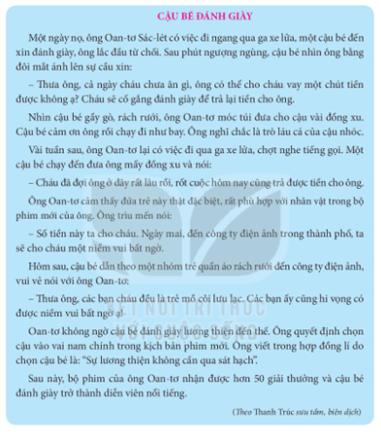  - GV gọi nhiều nhóm trình bày tùy thời gian.  - GV nhận xét chung, tuyên dương.  * Hoạt động 4:  - GV hỏi HS về nội dung câu chuyện.  GV kết luận: (Câu chuyện kể về cậu bé đánh giày, giúp chúng ta hiểu hơn về việc biết giữ lời hứa với người khác.)  - GV cho HS làm việc nhóm 2:  Theo các em: nếu biết giữ lời hứa, các em sẽ được gì? Và nếu không giữ được lời hứa, các em sẽ ra sao?  - Mời các nhóm trình bày.  - GV nhận xét, tuyên dương.  4. Vận dụng (3p)  - GV tổ chức vận dụng để củng cố kiến thức và vận dụng bài học vào tực tiễn cho học sinh.  + Cho HS kể một câu chuyện về việc mình đã giữ lời hứa.  + GV động viên HS mạnh dạn kể một câu chuyện về việc mình đã không giữ lời hứa. Và hậu quả thế nào? Em đã rút ra kinh nghiệm gì?  - Nhắc nhở các em nên rèn thói quen giữ lời hứa  - Nhận xét, tuyên dương. | - HS kể - Lớp nhận xét, khen.  - HS nêu.  - HS xem phim  - Hs lắng nghe.  - HS lắng nghe cách đọc.  - 1 HS đọc toàn bài.  - HS quan sát  - HS đọc nối tiếp theo đoạn.  - HS đọc từ khó.  - 2-3 HS đọc câu dài.  - HS luyện đọc theo nhóm 4.  - Mỗi HS đọc 1 đoạn (đọc nối tiếp 4 đoạn), đọc nối tiếp 1-2 lượt.  - HS đọc nhẩm.  - Đọc nhẩm toàn bài 1 lượt.  4 HS đọc nối tiếp 4 đoạn trước lớp.  - HS trả lời lần lượt các câu hỏi:  + Nơi ngày xưa là khu rừng, bây giờ đã thay thay bằng những khu nhà cao tầng.  + Những câu miêu tả sự xuất hiện của đàn chim ở khu nhà tầng là: Khu nhà xây đã lâu, nay mới thấp ....  + Lần đầu nhìn thấy bầy chim sẻ, cậu bé đã cầm sỏi ném bầy chim sẻ. Kết quả Chúng sợ hãy bay sang sân thượng nhà khác.  + Sau khi bị ốm, cậu bé nhìn thấy sang sân thượng nhà bên, cậu thấy đàn chim léo nhéo đến là nhộn, con bay con nhảy, con nằm lăn ra giũ cánh rồi mổ đùa nhau ... nom rất vui....  + Dự đoán: Từ những việc đã làm, cậu bé hẳn là rất ân hận. Chắc chắn cậu bé sẽ không bao giờ đối xử với bầy chim như thế nữa. Nhìn đàn chim ríu .....  - HS nêu theo hiểu biết của mình.  -2-3 HS nhắc lại  - HS lắng nghe.  - Học thi đọc.  - 1 HS đọc to chủ đề: Nghe và kể lại câu chuyện Cậu bé đánh giày  + Yêu cầu: Nghe và kể lại câu chuyện: Cậu bé đánh giày  - HS kể theo nhóm  ( Lưu ý giọng kể: Người dẫn truyện: giọng rõ ràng, truyền cảm; Giọng ông Oan-tơ: trầm lắng ấm áp; Giọng của cậu bé: nhẹ nhàng, thể hiện sự lễ phép.)  - HS luân phiên nhau kể từng đoạn của câu chuyện. (Nhóm trưởng và các thành viên nhận xét, thống nhất cách kể để trình bày trước lớp.  - 1 nhóm trình bày trước lớp.  Sau đó đổi nhóm khác trình bày.  - HS nêu  - HS thảo luận:  - Nếu biết giữ lời hứa, sẽ được mọi người tín nhiệm, tôn trọng, quý mến.  - Và nếu không giữ được lời hứa, sẽ đánh mất niềm tin của mọi người dành cho mình., không làm gương cho các em nhỏ  - HS tham gia để vận dụng kiến thức đã học vào thực tiễn.  - HS theo dõi  + Trả lời các câu hỏi.  - Lắng nghe, rút kinh nghiệm.
TIẾT 3: NGHE – VIẾT: CHUYỆN BÊN CỬA SỔ
Ngày dạy: 27/2/2024
Hoạt động của giáo viên | Hoạt động của học sinh
1. Khởi động. (3p)  - GV tổ chức trò chơi để khởi động bài học.  + Câu 1: Xem tranh đoán tên đồ vật chứa vần ưu/iu.  + Câu 2: Xem tranh đoán tên đồ vật chứa vần im/iêm.  - GV Nhận xét, tuyên dương.  - GV dẫn dắt vào bài mới | - HS tham gia trò chơi  + Trả lời: trái lựu, con cừu, xe cứu hộ. Bưu điện  cái rìu, cái địu,  + Trả lời: con chim, cây kim, quả tim, con nhím,  Cái liềm,  - HS lắng nghe.
2. Khám phá.(30p)  * Hoạt động 1: Nghe – Viết. (làm việc cá nhân)  - GV giới thiệu nội dung: Bài “ Chuyện bên cửa sổ ”: Nếu bạn yêu quý thiên nhiên thì thiên nhiên cũng sẽ yêu quý bạn. Qua đó thấy được suy nghĩ của bạn nhỏ về với thiên nhiên.  - GV đọc đoạn chính tả từ Bẵng đi một vài tuần đến vui quá.  - Mời 1,2 HS đọc đoạn chính tả .  - GV hướng dẫn cách viết đoạn chính tả:  + Viết hoa tên bài và các chữ đầu câu.  + Chú ý các dấu chấm và dấu chấm than cuối câu.  + HS viết ra nháp những từ ngữ dễ viết sai chính tả, một số từ dễ nhầm lẫn: VD buồn quá, léo nhéo, giũ cánh,.....  - HS nghe viết chính tả.  - GV đọc rõ ràng, chậm rãi, phù hợp với tốc độ viết của HS  - GV đọc từng câu cho HS nghe.  - GV đọc từng cụm từ cho HS viết.  - GV đọc lại câu cho HS dò rồi đọc câu tiếp theo.  - GV đọc lại bài cho HS soát lỗi.  - GV cho HS đổi vở dò bài cho nhau.  - GV nhận xét chung.  * Hoạt động 2: - GV hướng dẫn HS chọn bài tập a hoặc bài tập b.  Tìm và viết đúng từ ngữ chứa vần ưu/iu hoặc vần im/iêm. (làm việc nhóm 2).  - GV mời 1,2 HS đọc yêu cầu và nội dung của bài tập  - Giao nhiệm vụ cho các nhóm: Cùng nhau thảo luận và chọn vần cần điền.  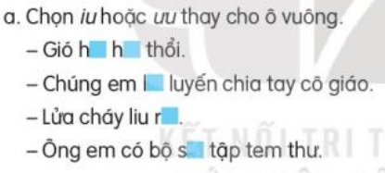  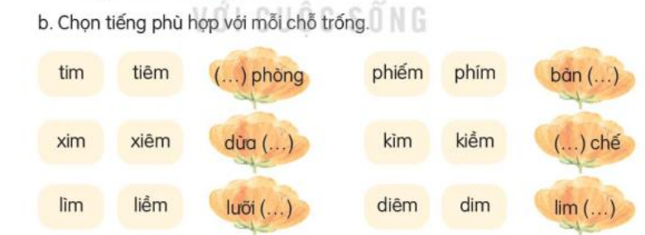  - Mời đại diện nhóm trình bày câu a)  - Câu b) chơi trò chơi, GV phát thẻ trắng và yêu cầu các nhóm ghi tiếng đã chọn vào thẻ.  Các nhóm thi gắn thẻ lên bảng. Nhóm thắng cuộc là nhóm làm đúng và nhanh nhất.  - GV nhận xét, tuyên dương, bổ sung.  * Hoạt động 3: Đặt 2 câu với từ ngữ tìm được ở bài tập 2  - GV mời HS nêu yêu cầu.  - Giao nhiệm vụ cho các nhóm: nhóm nhận thẻ trắng cho các nhóm để ghi kết quả vào thẻ.  - Mời đại diện nhóm trình bày.  - GV nhận xét, tuyên dương. | - HS lắng nghe.  - HS lắng nghe, quan sát trên màn hình.  - HS đọc lần lượt.  - HS lắng nghe.  - HS viết bài.  - HS nghe, dò bài.  - HS đổi vở dò bài cho nhau.  - 1 HS đọc yêu cầu bài.  - Các nhóm sinh hoạt và làm việc theo yêu cầu.  - Kết quả:  a) Gió hiu hiu thổi  Chúng em lưu luyến chia tay cô giáo.  Lửa cháy liu riu.  Ông em có bộ sưu tập tem thư.  b) tiêm phòng, dừa xiêm, lưỡi liềm, bàn phím, kiềm chế, lim dim  - Đại diện nhóm trình bày.  - Các nhóm nhận xét.  - 1 HS đọc yêu cầu, các HS khác đọc thầm theo.  - Các nhóm làm việc theo yêu cầu.  - Đại diện các nhóm trình bày
3. Vận dụng. (3p)  - GV kể cho HS nghe câu chuyện Cậu bé đánh giày.  - Nhận xét, đánh giá tiết dạy. | - HS lắng nghe để lựa chọn.  - Lắng nghe.
IV. ĐIỀU CHỈNH SAU TIẾT DẠY (Nếu có)

~•~•~~•~•~~•~•~~•~•~•~•~•~•~•~•~
LUYỆN TIẾNG VIỆT
ÔN LUYỆN
I. YÊU CẦU CẦN ĐẠT
- Luyện tập, thực hành củng cố các kĩ năng.
- Luyện đọc lại bài: Chuyện bên cửa sổ; Tay trái, tay phải.
- Viết đoạn văn nêu lí do thích hoặc không thích một nhân vật trong câu chuyện.

III. CÁC HOẠT ĐỘNG DẠY HỌC:
ÔN LUYỆN
Ngày dạy: 26/2/2024
Hoạt động của giáo viên | Hoạt động của học sinh
1. Khởi động (3 phút)  - Hát, múa  2. Luyện tập:  *Luyện đọc (20 phút)  - Gọi HS đọc SGK bài: Chuyện bên cửa sổ; Tay trái, tay phải.  - Theo dõi, nhận xét, tuyên dương.  * Viết đoạn văn nêu lí do thích hoặc không thích một nhân vật trong câu chuyện.  - Cho HS viết bài của mình.  - GV nhận xét, đánh giá.  3. Vận dụng, trải nghiệm (2p)  - Nhận xét - tuyên dương.  - Về nhà đọc lại bài và tiếp tục làm hoàn thành bài tập trong vở bài tập. | - Hát  - Đọc theo N2  - Đọc nối tiếp từng đoạn theo dãy.  - 1 vài HS đọc cả bài, đọc thuộc bài thơ.  - Lắng nghe  - HS viết bài.  - Lắng nghe.  - Lắng nghe.
IV. ĐIỀU CHỈNH SAU TIẾT DẠY (Nếu có)

BÀI 12: TAY TRÁI VÀ TAY PHẢI (4 TIẾT)
I. YÊU CẦU CẦN ĐẠT:
1. Kiến thức, kĩ năng:
1.1. Đọc
- Học sinh đọc đúng từ ngữ, câu đoạn và và toàn bộ câu chuện “ Tay trái và tay phải”.
- Bước đầu thể hiện tâm trạng, cảm xúc của nhân vật (tay phải) trong câu chuyện qua giọng đọc, biết nghỉ hơi ở chỗ có dấu câu.
- Nhận biết được cảm nghĩ và hành động của nhân vật qua từ ngữ, câu trong bài đọc
- Hiểu được nội dung hàm ẩn của văn bản: Nói về sự gắn bó giữa tay trái với tay phải là để nói về sự gắn bó giữa người với người. Hiểu được điều tác giả muốn nói qua câu chuyện: Trong mọi công việc, chúng ta cần hợp tác với nhau để cùng tạo nên kết quả tốt đẹp.
- Đọc mở rộng theo yêu cầu (đọc câu chuyện, bài thơ về một việc làm tốt và viết vào phiếu đọc sách theo mẫu)
1.2. Luyện từ và câu.
- Hiểu công dụng của dấu ngoặc kép khi viết câu.
- Biết đặt và trả lời câu hỏi “Bằng gì?”
- Hình thành và phát triển tình cảm gia đình, sự quan tâm, yêu quý, biết ơn, đối với những người thân trong gia đình dòng họ.
1.3. Viết
- Biết viết đoạn văn ngắn nêu lí do thích (hoặc không thích) một nhân vật trong câu chuyện đã đọc, đã nghe.
- Hình thành và phát triển tình cảm tôn trọng một nhân vật nào đó trong một câu chuyện qua cách sử dụng từ khi viết đoạn văn.
2. Năng lực
- Phát triển năng lực ngôn ngữ.
- Năng lực tự chủ, tự học: lắng nghe, đọc bài và trả lời các câu hỏi. Nêu được nội dung bài.
- Năng lực giải quyết vấn đề và sáng tạo: tham gia trò chơi, vận dụng.
- Năng lực giao tiếp và hợp tác: tham gia đọc trong nhóm.
- Năng lực hợp tác từ câu chuyện Tay trái tay phải.
3. Phẩm chất.
- Phẩm chất đoàn kết: Biết đoàn kết.
- Phẩm chất nhân ái: Biết quan tâm, giúp đỡ, cùng chia sẻ qua hoạt động đọc mở rộng bài đã đọc.
- Phẩm chất chăm chỉ: Chăm chỉ đọc bài, trả lời câu hỏi.
- Phẩm chất trách nhiệm: Giữ trật tự, học tập nghiêm túc.
II. ĐỒ DÙNG DẠY HỌC
1. GV: Kế hoạch bài dạy, bài giảng Power point.
2. HS: SGK.

III. CÁC HOẠT ĐỘNG DẠY HỌC CHỦ YẾU
TIẾT 1+2: ĐỌC: TAY TRÁI VÀ TAY PHẢI. ĐỌC MỞ RỘNG
Ngày dạy: 27 và 28/02/2024
Hoạt động của giáo viên | Hoạt động của học sinh
1. Khởi động: (3p)  - GV tổ chức trò chơi để khởi động bài học.  + Câu 1: Đọc đoạn 1,2 bài “ Chuyện bên cửa sổ” và trả lời câu hỏi : Nơi ngày xưa là khu rừng, bây giờ thay đổi như thế nào?  + GV nhận xét, tuyên dương.  - GV dẫn dắt vào bài mới | - HS tham gia trò chơi.  + Đọc và trả lời câu hỏi: Sơn vẫy rối rít; Sơn cho Chi một chiếc diều rất xinh; Chi mừng rỡ chạy ra; Hai bạn có bao nhiêu chuyện kể với nhau.)  - HS lắng nghe.
2. Khám phá. (50p)  * Hoạt động 1: Đọc văn bản.  - GV đọc mẫu: Đọc diễn cảm, nhấn giọng ở những từ ngữ giàu sức gợi tả, gợi cảm: lẳng lặng, không sao cầm được, loay hoay, hết chịu nổi, hối hận lắm…  - GV HD đọc: Đọc trôi chảy toàn bài, nghỉ hơi ở chỗ ngắt nhịp thơ.  - Gọi 1 HS đọc toàn bài.  - GV chia đoạn: (4 đoạn)  + Đoạn 1: Từ đầu đến có sân thượng.  + Đoạn 2: Tiếp theo cho đến những chậu cây cảnh.  + Đoạn 3: Tiếp theo cho đến nom vui quá.  + Đoạn 4: Phần còn lại.  - GV gọi HS đọc nối tiếp theo đoạn.  - GV gọi HS đọc nối tiếp theo đoạn.  - Luyện đọc từ khó: trách tay phải, lẳng ;ặng, ngoảnh mặt, cài khuy áo, giữ giấy, liền xin lỗi…,…  - Luyện đọc ngắt nghỉ hơi ở những câu dài: Nó lẳng lawngjngoarnh mặt đi chỗ khác/ và tự nhủ/ sẽ không giúp tay phải việc gì nữa.  - GV mời HS nêu từ ngữ giải nghĩa trong SGK. Gv giải thích thêm.  - Luyện đọc khổ thơ: GV tổ chức cho HS luyện đọc khổ thơ theo nhóm 4.  - GV nhận xét các nhóm.  * Hoạt động 2: Trả lời câu hỏi.  - GV gọi HS đọc và trả lời lần lượt 5 câu hỏi trong SGK. GV nhận xét, tuyên dương.  - GV hỗ trợ HS gặp khó khăn, lưu ý rèn cách trả lời đầy đủ câu.  + Câu 1: Tay phải trách tay trái chuyện gì?  GV yêu cầu HS đọc câu hỏi. GV nhắc HS xem nhanh lại đoạn đầu của văn bản đọc.  - GV gợi ý, động viên HS trả lời câu hỏi theo cách hiểu của các em và diễn đạt bằng nhiều cách khác nhau, có thể nhắc lại nguyên văn câu nói của tay phải trong bài hoặc có thể nêu ý khái quát của câu nói ….  - GV ghi nhận nững câu trả lời hợp lí và đưa ra câu trả lời đầy đủ nhất.  + Câu 2: Không có tay trái giúp đỡ, tay phải gặp những khó khăn gì?  - HS đọc câu 2.  - GV yêu cầu HS quan sát tranh minh họa câu 2, xem lại đoạn 3 của bafiddocj và liên hệ thực tế: hình dung tình cảnh thực hiện các công việc: đánh răng, cài khuy áo, vẽ tranh mà chỉ bằng tay phải? Khi đó, em phải loay hoay vượt qua khó khăn như thế nào?  - GV nhận xét, chốt nội dung trả lời.  * Tay phải gặp khó khăn khi đánh răn: không cầm được cốc nước.  * Khó khăn khi cài khuy áo: không thể cài.  * khó khăn khi vẽ tranh: không có tay giữ giấy.  * chỉ dung tay phải, những công việc hết sức bình thương cũng trơ nên khó khăn.  + Câu 3: Câu văn nào thể hiện suy nghĩ và hành động của tay phải khi làm việc một mình?  - GV cho HS đọc câu 3, nhắc HS xem nhanh lại đoạn 3 của bài đọc  - GV nhận xét, chốt nội dung trả lời.  Cảm nghĩ và hành động của tay phải khi làm việc một mình được thể hiện qua câu: Tay phải hối hận lắm. Liền xin lỗi tay trái.  Như vậy, tay phải đã nhận ra lỗi của mình, thấy mình trách nhầm tay trái.  + Câu 4: Tay phải đã nhận ta điều gì khi làm việc cùng tay trái?  - GV cho HS đọc câu 4, nhắc HS xem nhanh lại đoạn cuối của bài đọc, xem lại câu nói của tay phải; suy nghĩ để chuẩn bị câu trả lời.  - GV nhận xét, chốt nội dung trả lời.  * Tay trái và tay phải đều quan trọng như nhau. Không có tay trái, một mình ta phải không làm được nhiều việc.  * Nếu tay trái, tay phải cùng nhau làm việc, mọi việc mới hoàn thành nhanh chóng.  * Ai cũng quan trọng khi cùng làm việc chung....  + Câu 5: Câu chuyện nói với chúng ta điều gì?  - GV nêu câu hỏi, có thể gợi ý bằng cách đưa ra các phương án trả lời để HS lựa chọn  a. Chúng ta cần hợp tác với nhau trong mọi công việc.  b. Chúng ta cần sử dụng cả tay trái và tay phải khi làm việc.  c. Chúng ta cần chăm chỉ làm việc.  - GV nhận xét, chốt phương án trả lời: Phương án A: Chúng ta cần hợp tác với nhau trong mọi công việc.  - GV mời HS nêu nội dung bài.  * Hoạt động 3: Đọc mở rộng (làm việc cá nhân, nhóm 2).  - GV hướng dẫn HS làm việc nhóm, đọc bài đã tìm được: Nói về một việc làm tốt.  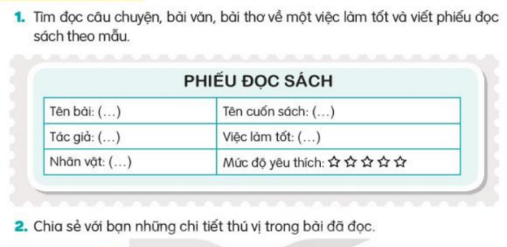  - GV chiếu một số phiếu đọc sách của HS lên bảng để cả lớp nhận xét.  - GV nhận xét, tuyên dương. | - Hs lắng nghe.  - HS lắng nghe cách đọc.  - 1 HS đọc toàn bài.  - HS quan sát  - HS đọc nối tiếp theo đoạn.  - HS đọc từ khó.  - 2-3 HS đọc câu thơ.  - HS đọc giải nghĩa từ.  - HS luyện đọc theo nhóm 4.  - HS trả lời lần lượt các câu hỏi:  - HS nêu theo hiểu biết của mình.  - HS đọc câu 1:  - HS: Tay phải trách tay trái vì chuyện  * Nó luôn phải làm làm việc nặng nhọc./  * Vì chuyện tay trái sung sướng chảng phải làm việc nặng nhọc.  * Vì chuyện việc gì nó cũng phải làm: từ xúc cơm, cầm bút rồi quét nhà..../  * Vì tay trái chảng phải làm gì, trong khi nó phải làm hết mọi việc,...  - HS đọc câu 2  - HS làm việc cá nhân: suy nghĩ và chuẩn bị câu trả lời, phát biểu trước lớp.  - 2-3 HS trình bày ý kiến  - HS đọc câu 3  - HS làm việc cá nhân: suy nghĩ và chuẩn bị câu trả lời, phát biểu trước lớp.  - 2-3 HS trình bày ý kiến.  - HS đọc câu 4  - HS làm việc cá nhân: suy nghĩ và chuẩn bị câu trả lời, phát biểu trước lớp.  - Một số HS trình bày ý kiến.  - HS làm việc theo nhóm, thống nhất câu trả lời.  - Đại diện 3 – 4 nhóm phát biểu trước lớp.  - HS nhắc lại nội dung bài.  - HS trao đổi và viết thông tin vào phiếu đọc sách.  - HS làm việc nhóm và trình bày kết quả trước nhóm.
* Hoạt động 4: Chia sẻ với bạn về việc làm tốt của nhân vật trong bài đã đọc.  - GV hướng dẫn HS làm việc nhóm, chia sẻ với bạn về việc làm tốt của nhân vật trong bài đã đọc.  - GV gợi ý:  * Nhân vật chính trong bài đọc là ai?  * Việc làm tốt của nhân vật là gì?  * Em cảm nhận điều gì về việc làm tốt đó?  * Việc làm tốt đó đem đến cho em bài học gì?  - GV nhận xét chung và khen ngợi HS.  - Khuyến khích HS trao đổi sách để mở rộng nguồn tài liệu học tập.. | - HS chia sẻ.  - Các HS khác nhận xét.  - HS lắng nghe
3. Vận dụng. (2p)  - GV nhận xét chung và khen ngợi HS.  - Khuyến khích HS trao đổi sách để mở rộng nguồn tài liệu học tập.. | - Lắng nghe.
TIẾT 3:
LUYỆN TẬP: DẤU NGOẶC KÉP. ĐẶT VÀ TRẢ LỜI CÂU HỎI BẰNG GÌ?
Ngày dạy: 29/2/2024
Hoạt động của giáo viên | Hoạt động của học sinh
1. Khởi động.(3p)  - GV tổ chức trò chơi để khởi động bài học.  - Cho HS hát bài: “ Hai bàn tay”  - GV nhận xét, tuyên dương  - GV dẫn dắt vào bài mới | - HS tham gia chơi:  - HS hát.
2. Khám phá. (30p)  * Hoạt động 1: Dấu ngoặc kép.  Bài 1: Dấu câu nào được dùng để đánh dấu lời đối thoại của các nhân vật trong đoạn văn.  - GV yêu cầu HS trao đổi nhóm 2, tìm lời nói của Diệp và ông ngoại.  - GV nhận xét, chốt ý câu trả lời:  * Trong đoạn văn, có lời nới của ông ngoại: Hôm nay, ông đăng ký học lớp tiếng Anh rồi nhé! ; Trẻ, già đều cần học cháu ạ!  * Trong đoạn văn, có lời nới của Diệp: Ông nhiều tuổi sao còn học ạ? ; Thế nếu phải họp phụ huynh thì ai sẽ đi họp cho ông ạ?  - Các lời nói đó điều được đánh dấu bằng dấu ngoặc kép.  * Tìm và trả lời câu hỏi “Bằng gì?”  Bài 2: Ghép ý ở cột A với ý phù hợp ở cột B để tạo câu (làm việc cá nhân)  - GV mời HS nêu yêu cầu bài tập 2.  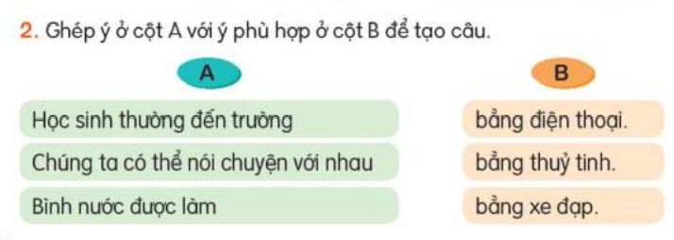  - GV giao nhiệm vụ cho HS suy nghĩ, lưu ý HS tìm sự phù hợp giữa hoạt động (nêu ở cột A) và công cụ để thực hiện hoạt đông (nêu ở cột B,)  Hoặc đồ vật (nêu ở cột A) và chất liệu làm nên đồ vật (nêu ở cột B)  - Mời HS đọc câu đã đặt.  - GV nhận xét, tuyên dương, bổ sung.  * Đặt và trả lời câu hỏi “Bằng gì?”  Bài 3: Dựa vào tranh đặt và trả lời câu hỏi “Bằng gì?” (làm việc nhóm)  - GV yêu cầu HS đọc yêu cầu bài 3.  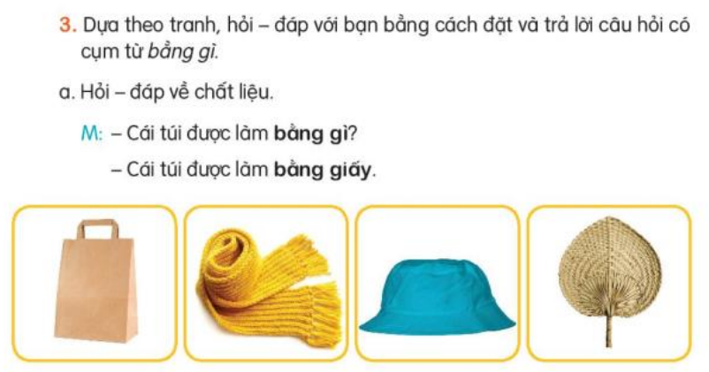  - GV hướng dẫn HS quan sát tranh: Tìm các đồ vật và các hoạt động được thể hiện qua tranh;  Hoặc thực hiện bài tập qua hình thức hỏi đáp trong nhóm 2  - GV động viên, khen ngợi những HS hỏi – đáp đúng tự nhiên, biết kết hợp thể hiện ngữ điệu, nét mặt, cử chỉ, ...  - GV chốt đáp án:  * Cái túi được làm bằng gì? -> Cái túi được làm bằng giấy.  * Cái khăn được làm bằng gì? -> Cái khăn được làm bằng len.  * Cái mũ được làm bằng gì? -> Cái mũ được làm bằng vải.  * Cái quạt được làm bằng gì? -> Cái quạt được làm bằng tre, lá cọ, .....  Thực hiện tương tự với bài b  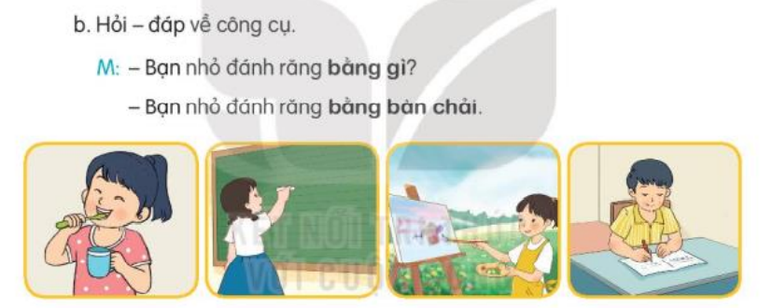  - GV nhận xét, tuyên dương, bổ sung.  3. Vận dụng(3p)  - GV nhận xét chung và khen ngợi HS. | - HS nêu yêu cầu bài tập 1  - HS đọc đoạn văn, trao đổi nhóm 2 nêu câu trả lời.  - Đại diện nhóm phát biểu trước lớp.  - HS khác nhận xét.  - 1 HS đọc yêu cầu bài 2  - HS làm việc cá nhân.  - 3 HS trình bày:  (Hoặc cho HS chơi trò chơi kéo thả trên phần mềm ứng dụng trò chơi)  - 3 HS thực hiện thao tác kéo và thả để ghép các ô thành câu.  - Lớp quan sát nhận xét, bổ sung.  - 1 HS đọc yêu cầu bài tập 3.  - HS quan sát mẫu.  - Một số HS trình bày kết quả: hỏi – đáp trước lớp.  - HS nhận xét bạn về nội dung, hình thức trình bày: ngữ điệu, cử chỉ, nét mặt  - Theo dõi bổ sung.  - HS lắng nghe, điều chỉnh.
TIẾT 4: LUYỆN TẬP: VIẾT ĐOẠN VĂN NÊU LÍ DO EM THÍCH HOẶC KHÔNG THÍCH MỘT NHÂN VẬT TRONG CÂU CHUYÊN ĐÃ NGHE, ĐÃ ĐỌC
Ngày dạy: 1/3/2024
Hoạt động của giáo viên | Hoạt động của học sinh
1. Khởi động. (3p)  - GV tổ chức trò chơi để khởi động bài học.  + Cho HS chơi trò chơi Hỏi – đáp về chất liệu một số đò vật có trong lớp học.  - GV nhận xét, tuyên dương  - GV dẫn dắt vào bài mới | - HS tham gia chơi:  - 1 HS khác nhận xét.  - Lớp bổ sung.
2. Khám phá. (30p)  * Hoạt động 1: Luyện viết đoạn văn.  Bài tập 1: Viết đoạn văn nêu lí do vì sao em thích ( hoặc không thích) một nhân vật trong câu chuyện đã đọc hoặc đã nghe.  a. Hướng dẫn viết đoạn văn  - GV yêu cầu HS đọc yêu cầu bài 1.  - GV gợi ý HS nhớ lại nội dung luyện tập ở bài Quả hồng của thỏ con.  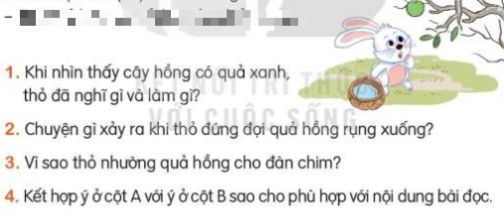  - GV lập đề bài: Em hãy viết đoạn văn nêu lí do em thích (hoặc không thích) một nhân vật trong câu chuyện Quả hồng của thỏ con.  - GV nhận xét, chỉnh sửa, khen.  b. Thực hành viết tin nhắn. (làm việc cá nhân)  - GV cho HS đoạn văn vào vở.  - GV lưu ý HS cách trình bày, lưu ý cách viết hoa, lỗi chính tả trình bày sạch đẹp...  - GV theo dõi, giúp đỡ những HS chưa giỏi cần hướng dẫn thêm | - HS đoc yêu cầu đề bài.  - HS làm việc theo nhóm 4, trình bày ý kiến với bạn trong nhóm.  - Đại diện một nhóm lên trình bày lí do em thích (hoặc không thích) một nhân vật trong câu chuyện Quả hồng của thỏ con.  - Lớp theo dõi, nhận xét bổ sung.  - HS bài làm.
* Hoạt động 2: Nhận xét.  Bài tập 2: Trao đổi bài làm trong nhóm để góp ý và sửa lỗi. Bình chọn các đoạn văn hay.  - GV yêu cầu HS đọc yêu cầu bài 2.  - Đề bài: Em hãy viết đoạn văn nêu lí do em thích (hoặc không thích) một nhân vật trong câu chuyện Quả hồng của thỏ con.  - GV hướng dẫn cách thực hiện.  Nhóm trưởng tổ chức cho các bạn trong nhóm lần lượt đọc đoạn văn vừa viết.  - Lắng nghe, góp ý cho nhau về nội dung hình thức, sửa lỗi dùng từ ngữ, lỗi viết hoa, lỗi chính tả ...  - GV ghi nhận, khen ngợi những đoạn văn rõ ràng về nội dung, sử dụng từ ngữ hay, viết câu chuẩn trình bày đẹp. | - HS đoc yêu cầu đề bài.  - HS Làm việc nhóm 4.  - Nhóm trưởng tổ chức cho các bạn trong nhóm lần lượt đọc đoạn văn vừa viết.  Lắng nghe, góp ý cho nhau...  - Bình chọn bài viết hay trong nhóm, đã chỉnh sửa và đọc trước lớp.  - Lớp lắng nghe, nhận xét bổ sung.  - HS tiếp tục chỉnh sửa đoạn văn theo góp ý của GV và các bạn.
3. Vận dụng. (2p)  - GV trao đổi với người thân những về những hoạt động HS yêu thích trong bài học.  - Nhận xét, đánh giá tiết dạy. | - HS trả lời theo ý thích của mình.  - HS lắng nghe, về nhà thực hiện.
IV. ĐIỀU CHỈNH SAU TIẾT DẠY (Nếu có)

~•~•~~•~•~~•~•~~•~•~•~•~•~•~•~•~

